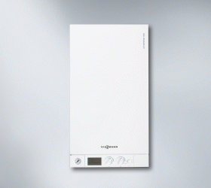
Настенный газовый двухконтурный котел Viessmann Vitopend 100-W WH1D
Цена: 57 000 руб.

Технические характеристики
Мощность, кВт | 10,7 - 24,8
Тип камеры сгорания | закрытая
Топливо | газ
Габариты (ВхШхГ), мм | 725х400х340
Диаметр дымохода, мм | 60/100
Вес, кг | 36

Производство – Германия
Гарантия – 24 месяца
Двухконтурный газовый водогрейный котел Vitopend 100-W WH1D 262 с закрытой камерой сгорания и модулирующей атмосферной горелкой мощностью 24 кВт
Описание газового настенного котла Viessmann Vitopend 100 WH1D:
- Многофункциональный ЖК-дисплей с индикацией температуры, состояния горелки, режимов работы котла и кодов ошибок.
- Первичный монотермический теплообменник.
- Пластинчатый теплообменник для приготовления ГВС.
- Атмосферная газовая горелка из нержавеющей стали с возможностью перехода на работу со сжиженным газом.
- Гидравлический аква-блок фирмы Grundfos и мультиштекерная система обеспечивают удобное обслуживание и замену всех компонентов спереди.
- Модулируемый газовый клапан.
- Вентилятор с пониженным уровнем шума.
- Двойная шумоизоляция.
Функции автоматики котла Vitopend 100 WH1D:
- Электронный розжиг.
- Модуляция мощности в режиме отопления и приготовления ГВС.
- Самодиагностика.
- Система защиты котла от замерзания.
- Система защиты котлового насоса от блокировки.
- Система снятия тепловой инерции с теплообменника.
- Интегрированная в плату управления система безопасности работы котла.
- Система последнего цикла вентиляции камеры сгорания (для котлов с закрытой камерой сгорания).
- Возможность подключения дистанционного управления, комнатного термостата или программатора.
Основные преимущества газового настенного котла Vitopend 100 WH1D:
- Один из самых малогабаритных и бесшумных водогрейных котлов настенного исполнения.
- Контроллер с LCD-дисплем - более точное, удобное управление котлом.
- Нормативный КПД: до 93%.
- Высокий комфорт горячего водоснабжения — быстрое приготовление горячей воды с постоянной температурой на выходе.
- Непрерывная производительность горячей воды до 14 литров в минуту (при мощности 31 кВт и разнице температур 30 °C).
- Конструкция дымоходов позволяет предотвратить обледенение в холодное время года.
- Не требует дополнительного пространства для обслуживания по бокам, доступ ко всем узлам осуществляется с фронтальной части котла.
Рабочие параметры котла Vitopend 100 WH1D:
- Примерная площадь обогрева – до 240 м² .
- Рабочее давление контура отопления: минимальное 0,8 бар, максимальное 3,0 бар.
- Максимальное рабочее давление контура ГВС 10,0 бар.
- Температура контура отопления: минимальная 40ºC, максимальная 76ºC.
- Температура приготовления ГВС: минимальная 30ºC, максимальная 57ºC.

НАСТЕННЫЕ КОНДЕНСАЦИОННЫЕ КОТЛЫ VITODENS 100-W
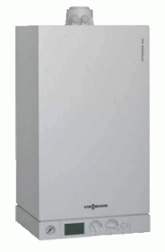
Производитель: Viessmann
Страна: Германия
Гарантия: 2 года
Цена: 130 000 руб.
35 кВт
Vitodens 100-W - это газовый конденсационный котел настенного исполнения с оптимальным соотношением цена/производительность, высоким комфортом отопления и приготовления горячей воды, компактными габаритами размерами и классическим элегантным дизайном. Vitodens 100-W расходует меньшее количество энергии, так как он дополнительно использует скрытую теплоту парообразования в уходящих газах. С помощью Vitodens 200-W Вы снижаете собственные издержки на отопление и заботитесь о чистоте окружающей среды. Поверхность теплообмена Inox-Radial котла Vitodens 100-W выполнена из высококачественной нержавеющей стали, которая предполагает высокую надежность и гарантирует длительный срок эксплуатации. Сердцем Vitodens 100-W является цилиндрическая горелка MatriX из высококачественной нержавеющей стали. Она особенно экономична, так как использует модуляционный принцип горения. Вместе с этим значительно сокращаются эмиссии вредных выбросов. Таким образом, Vitodens 100-W соответствует самым высоким требованиям охраны окружающей среды. Благодаря компактным размерам Vitodens 100-W подойдет почти к любому интерьеру: на кухне, в ванной комнате, на чердаке или в нише. Vitodens 100-W быстро монтируется и поставляется в готовом к эксплуатации виде.

Отличительные особенности:
- Коэффициент полезного действия: до 98% (Hs) / 109% (Hi);
- Поверхность нагрева Inox-Radial из высококачественной нержавеющей стали: эффективность, долговечность, эффект самоочистки поверхности от накипи и загрязнений;
- Низкий коэффициент эмиссии вредных веществ в уходящих газах
- Не требуется дополнительного монтажного пространства при обслуживании котла, все компоненты легко доступны с фронта котла;
- Низкое потребление электроэнергии благодаря изменяемому числу оборотов двигателя вентилятора воздуха;
- Комбинированное исполнение котла: комфортное приготовление горячей воды благодаря интегрированному пластинчатому теплообменнику и температурному регулятору.

ГАЗОВЫЙ КОТЕЛ VIESSMANN VITOGAS 100
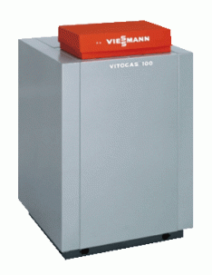
Производитель: Viessmann
Страна: Германия
Гарантия: 2 года
Цена : 145 000 руб.
29 кВт (с КС4)
Низкотемпературный газовый котел с атмосферной горелкой. Диапазон тепловой мощности: от 30 до 140 кВт.
Котел Vitogas 100 до 140 кВт один из наиболее экономичных и высокопроизводительных напольных котлов. Высокая эксплуатационная надежность и длительный срок службы котла обеспечиваются благодаря поверхностям нагрева, выполненным из специального серого чугуна с чешуйчатым графитом и низкой теплонапряженности котлового блока. Он надежен в работе и имеет долгий срок службы. Благодаря небольшим габаритным размерам котел подходит для монтажа даже в небольших подсобных помещениях.
- Коэффициент полезного действия: 84% (Hs) / 93% (Hi)
- Атмосферная горелка предварительного смешения;
- Соответствие высоким экологическим требованиям „Blauer Engel”;
- Низкое энергопотребления котла благодаря погодозависимой автоматике;
- Высокая надежность воспламенения и бесшумный старт котла благодаря системе специальной поджига;
- Легкое комбинирование с емкостными накопителями.

Viessmann Vitogas 100, с автоматикой Vitotronic 100 Тип KC4
Для режима работы с постоянной температурой теплоносителя.
• Цифровой контроллер котлового контура
• Автоматический режим приготовления горячей воды с датчиком температуры емкостного водонагревателя
• Интегрированная система диагностики.
Viessmann Vitogas 100-F (72-140 кВт), с автоматикой Vitotronic 200 Тип KW5
Для программируемой и погодозависимой теплогенерации с переменной температурой теплоносителя с контроллером для одного отопительного контура без смесителя и одного отопительного контура со смесителем. (Для отопительного контура со смесителем, необходим комплект привода смесителя)
- Контроллер погодозависимго цифрового программного управления котловым и отопительным контурами
- Программируемое переключение суточных и недельных режимов работы
- Раздельная настройка промежутков времени, отопительных характеристик, отопительных программ
- Автоматический режим приготовления горячей воды с датчиком температуры емкостного водонагревателя
- Интегрированная система диагностики

Viessmann Vitogas 100-F, с автоматикой Vitotronic 300 Тип GW2
- Контроллер погодозависимго цифрового программного управления котловым и отопительным контурами
- Программируемое переключение суточных и недельных режимов работы
- Раздельная настройка промежутков времени, отопительных характеристик, отопительных программ
- Автоматический режим приготовления горячей воды с датчиком температуры емкостного водонагревателя
- Интегрированная система диагностики

Buderus Logamax U072K - двухконтурный котел с закрытой камерой сгорания NEW!

Диапазон мощности 18-24 кВт

Специальная разработка для Российских условий эксплуатации.

закрытая камера сгорания, 24 кВт,
двухконтурный - 49 000 рублей.
одноконтурный – 47 000 рублей.
закрытая камера сгорания, 18 кВт,
двухконтурный - 46 000 рублей
Настенные газовые котлы c закрытой камерой сгорания Buderus Logamax U072 — это разумное сочетание инновационных технологий, дизайна и надежности.
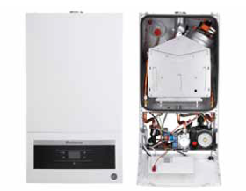
Благодаря новой системе управления при помощи протокола Open Therm стало возможно создавать систему отопления под любые личные потребности.
Положение пластинчатого теплообменника для ГВС сделано таким образом, что обслуживание возможно без снятия каких-либо блоков — достаточно открутить 2 накидные гайки.
Датчик протока — ограничитель протока, фильтр грубой очистки, датчик Холла — все легко разбирается и чистится.
Диапазон мощности котлов 18 и 24 кВт идеально подойдет как для частного дома, так и для квартиры.

Преимущества Logamax U072K:

Компактность и небольшой вес
Неприхотливость к перепадам напряжения
Устойчивость работы при перепадах давления газа
Модулируемый вентилятор
Защищенность от замерзания
Адаптирован к российским условиям
Обогрев больших площадей (110-240 м²)
Низкий уровень шума < 36 dBA
Электронное зажигание
Контроль пламени при помощи ионизационного электрода
Индикация кодов ошибок на LCD-дисплее

Технические характеристики:

Logamax | U072-18K | U072-24K
Номинальная мощность, кВт | 18 | 24
Температура подачи, °С | 40-82 | 40-82
Температура воды, °С | 40-60 | 40-60
Высота, мм | 700 | 700
Ширина, мм | 400 | 400
Глубина, мм | 300 | 300
Вес, кг | 32 | 36

Газовый конвекционный котел Bosch Gaz 6000 W (одноконтурный/двухконтурный, 24 кВт), закрытая камера сгорания

цена 44 000 р

Описание и характеристики
Котлы с новым теплообменником, гидравлическим блоком и автоматикой имеют малый размер и экономят полезное пространство.
Котлы имеют обновленный пользовательский интерфейс с информативным LCD-дисплеем и эргономичным дизайном.
Улучшена структура меню, большой LCD-дисплей с подсветкой, возможность недельного программирования (внешний модуль).
Блок управления котла поддерживает функцию генерирования сигнала о неисправности.
Модулируемый вентилятор освобождает от необходимости использования ограничителей тяги, а конструкция нового гидравлический блока сводит к минимуму риск ошибиться при монтаже.
Большое количество настроек для адаптации котла под индивидуальную отопительную систему.
Трехходовой переключающий клапан с автоматически подстраиваемым байпасом позволяет адаптировать котел под различные отопительные системы.
Рабочий диапазон напряжения от 165 до 255 В. Даже при падении напряжения ниже 165 В котел продолжает работать, но могут наблюдаться падения оборотов вентилятора при пиковых значениях длины дымохода.
Диаметр форсунок на горелке позволяет эксплуатацию котла при давлениях газа от 9 до 35 мбар без дополнительной регулировки.
Удобное положение пластинчатого теплообменника для ГВС. Обслуживание возможно без снятия каких-либо блоков – достаточно открутить один винт!
Специальная упаковка разработана для транспортировки по плохим дорогам – пластиковая упаковка защищает котел со всех сторон.
Конструкция основного теплообменника обеспечивает легкий и быстрый съем теплообменника для обслуживания – достаточно открутить 2 накидные гайки!
Датчик протока – ограничитель протока, фильтр грубой очистки, датчик Холла. Все легко разбирается и чистится!
- Котлы с новым теплообменником, гидравлическим блоком и автоматикой имеют малый размер и экономят полезное пространство.
- Котлы имеют обновленный пользовательский интерфейс с информативным LCD-дисплеем и эргономичным дизайном.
- Улучшена структура меню, большой LCD-дисплей с подсветкой, возможность недельного программирования (внешний модуль).
- Блок управления котла поддерживает функцию генерирования сигнала о неисправности.
- Модулируемый вентилятор освобождает от необходимости использования ограничителей тяги, а конструкция нового гидравлический блока сводит к минимуму риск ошибиться при монтаже.
- Большое количество настроек для адаптации котла под индивидуальную отопительную систему.
- Трехходовой переключающий клапан с автоматически подстраиваемым байпасом позволяет адаптировать котел под различные отопительные системы.
- Рабочий диапазон напряжения от 165 до 255 В. Даже при падении напряжения ниже 165 В котел продолжает работать, но могут наблюдаться падения оборотов вентилятора при пиковых значениях длины дымохода.
- Диаметр форсунок на горелке позволяет эксплуатацию котла при давлениях газа от 9 до 35 мбар без дополнительной регулировки.
- Удобное положение пластинчатого теплообменника для ГВС. Обслуживание возможно без снятия каких-либо блоков – достаточно открутить один винт!
- Специальная упаковка разработана для транспортировки по плохим дорогам – пластиковая упаковка защищает котел со всех сторон.
- Конструкция основного теплообменника обеспечивает легкий и быстрый съем теплообменника для обслуживания – достаточно открутить 2 накидные гайки!
- Датчик протока – ограничитель протока, фильтр грубой очистки, датчик Холла. Все легко разбирается и чистится!
- Характеристики

Габариты
Высота х Ширина х Глубина | 400х299х700
Вес (без упаковки) | 36
Параметры отопления в котле
Миниимальная / максимальная теплопроизводительность | 8-24
Давление расширительного бака | 1
Объем расширительного бака | 8
Расход горячей воды пр разнице температур на входе и выходе 35 °С | 11,4
Диапазон температуры ГВС на выходе | 40-60
Максимальное / минимальное давление в контуре ГВС | 0,3-10
Класс NOx | 3
Диапазон температуры отопительного контура | 40-82
Максимальное рабочее давление в отопительном контуре | 3 бар
Питание котла
Потребляемая мощность | 150
Напряжение/частота | 230/50
Класс защиты | X4D

Настенный двухконтурный газовый котел Protherm Гепард 11MTV с закрытой камерой сгорания
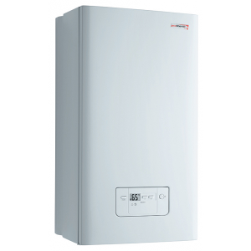
Цена : 48 000 руб.

Котел Protherm Гепард 11 MTV – это настенный двухконтурный газовый котел с принудительной системой удаления продуктов сгорания
и вторичным теплообменником из стали для приготовления горячей воды. С помощью жидкокристаллического дисплея можно непрерывно
контролировать все процесс работы котла и получать необходимую информацию. Котел Protherm Гепард 11 MTV рассчитан на использование
в российских условиях эксплуатации и надежно работает при минимальном давлении газа и воды.

Оснащение Protherm Гепард 11 MTV:
двухконтурный газовый котел
закрытая камера сгорания (диаметр дымохода 60/100мм)
теплообменник для приготовления ГВС выполнен из стали.
встроенный циркуляционный насос, расширительный бак, автоматический воздухоотводчик, перепускной и предохранительный клапан.
защита от замерзания и перегрева
полностью адаптирован к российскому давлению газа и стабильно работает при давлении от 4мбар.
гарантия 2года.

Настенный двухконтурный газовый котел Protherm Гепард 11MOV с открытой камерой сгорания
Цена : 43 000 руб.
Котел Protherm Гепард 11 MOV – это настенный двухконтурный газовый котел с естественной системой удаления продуктов сгорания
и вторичным теплообменником из стали для приготовления горячей воды. С помощью жидкокристаллического дисплея можно непрерывно
контролировать все процесс работы котла и получать необходимую информацию. Котел Protherm Гепард 11 MOV рассчитан на использование
в российских условиях эксплуатации и надежно работает при минимальном давлении газа и воды.

Оснащение Protherm Гепард 11 MOV:
двухконтурный газовый котел
открытая камера сгорания (диаметр дымохода 125 мм)
теплообменник для приготовления ГВС выполнен из стали.
встроенный циркуляционный насос, расширительный бак, автоматический воздухоотводчик, перепускной и предохранительный клапан.
защита от замерзания и перегрева
полностью адаптирован к российскому давлению газа и стабильно работает при давлении от 4мбар.
гарантия 2года.

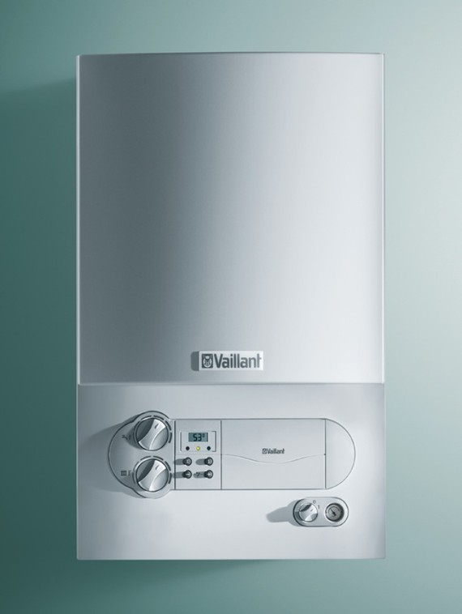
turboTEC pro

Настенный газовый турбированный двухконтурный котел в базовой комплектации мощностью 24 кВт.

- Турбированный настенный газовый котел
- Базовая комплектация
- Встроенный вторичный теплообменник
- Возможность настройки на частичную мощность в
Цена 62 000 руб.
Использование турбированного газового котла для отопления позволяет более гибко подойти к проектированию системы отопления, поскольку он не требует строительства стандартного дымохода для удаления продуктов сгорания. Для такого котла можно обустроить систему подачи воздуха/дымоудаления, выведенную наружу через стену.
Описание
- Газовый настенный отопительный аппарат с наддувной горелкой
- Мощность аппарата регулируется модулирующей горелкой
- Принудительный отвод продуктов сгорания через специальную систему дымоудаления
- Регулирование температуры горячей воды
- Автоматическое переключение в режим приготовления горячей хозяйственной воды при её расходе от 1,5 л / мин
Возможности установки
- Отопление и нагрев воды с помощью встроенного пластинчатого теплообменника
- Подходит для реконструируемых и строящихся жилых домов и квартир
- Возможность установки в жилой зоне
- Минимальный требуемый боковой зазор — 10 мм, все узлы доступны спереди
- НЕ ИСПОЛЬЗУЕТСЯ В КАСКАДНЫХ УСТАНОВКАХ
Оснащение
- Встроенный проточный пластинчатый теплообменник для нагрева воды, стойкий к образованию накипи
- Встроенный циркуляционный насос
- Закрытый расширительный бак
- Автоматический воздухоотводчик
- Автоматический настраиваемый перепускной вентиль
- Предохранительный вентиль
- Приоритетный переключающий вентиль с электроприводом
- «Интеллектуальный» контроль давления в системе отопления
- Первичный теплообменник из меди со средним КПД ≥ 91 %
- Горелка из хромоникелевой стали
- Постоянно действующая защита от замерзания
- Защита от заклинивания насоса и трёхходового вентиля
- Переключатель «ЗИМА / ЛЕТО»
- Возможность настройки на частичную мощность в режиме отопления
- Электронное зажигание и управление всеми функциями
- Контроль состояния и поиск неисправностей осуществляется через систему диагностики с ЖК-дисплеем
- Присоединительный комплект в объёме поставки
- Встроенный коммутационный модуль для интерфейса стандарта e-bus

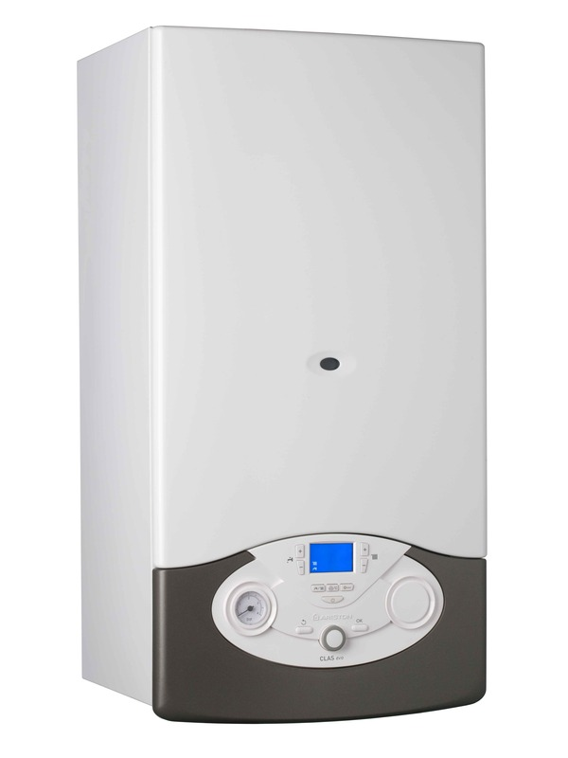
Ariston Clas Evo 24 FF
Цена : 49 000 руб.
Котел газовый настенный Ariston Clas Evo 24 FF предназначен для отопления частных домов, коттеджей, загородных домов, дач площадью до 240 кв. м. а также для организации горячего водоснабжения. Этот котел имеет раздельные теплообменники, что является большим преимуществом там, где вода богата солями кальция и магния, другими словами, вода жесткая. По умолчанию котел работает на природном магистральном газе, но при необходимости котел можно переоборудовать для работы на сжиженном газе, для этого необходимо приобрести комплект жиклеров. Для работы платы управления настенного газового котла требуется его подключение к электрической сети 220 В. Для сохранения гарантии производители рекомендуют установку стабилизатора напряжения. Как выбрать стабилизатор, вы можете проконсультироваться у нашего специалиста. Закрытая камера сгорания (по-другому такие котлы называют турбированными) подразумевает наличие в данном котле вентилятора, который принудительно осуществляет забор воздуха и удаление продуктов сгорания на улицу или коллективный дымоход. Для таких котлов обычно используют коаксиальные дымоходы — "труба в трубе"

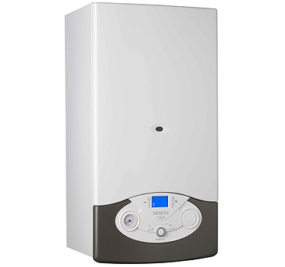
CLAS EVO

НАСТЕННЫЙ ДВУХКОНТУРНЫЙ КОТЕЛ С ФУНКЦИЯМИ AUTO И INFO PLUS

Цена: 54 000 руб.
- полностью адаптированы для россии — работа при пониженном давлении газа (до 5 мбар), низком давлении и расходе воды
- стойкость к перепадам напряжения
- встроенный конденсатосборник
- работа при низкой уличной температуре (до -52°с)
- многофункциональная панель управления, матричный дисплей c русифицированным интерфейсом и подсветкой
- возможность снижения мощности на отопление (при неизменной мощности на гвс) и функция задержки включения
- функция непрерывной электронной модуляции пламени горелки
- инновационные функции auto, info, comfort
- функция автоматического удаления воздуха из котла и системы отопления
- функции защиты от замерзания, образования накипи и блокировки циркуляционного насоса и 3-х ходового клапана
- функция самодиагностики и журнал аварий
- основной теплообменник из меди с защитным покрытием; теплобменник гвс (пластинчатый) из нержавеющей стали
- долговечная горелка из нержавеющей стали с функцией защиты от частых включений
- гидравлическая группа из сверхпрочных композитных материалов
- 2 сверхточных датчика температуры ntc
- насос с автоматическим двухскоростным регулированием скорости
- режимы постциркуляции
- 2 фильтра механической очистки — в контуре отопления, гвс
- расширительный бак 8 л
- возможность подключения sensys и любых других устройств управления
- встроенная погодозависимая автоматика
- возможность управления солнечным коллектором

 |  | 24  CF | 24  FF | 28  FF
КАМЕРА СГОРАНИЯ |  | открытая | закрытая | закрытая
МОЩНОСТЬ
Макс./мин. номинальная тепловая мощность (режим отопления, Hi) | кВт | 25,8/11,0 | 25,8/11,0 | 30,0/13,0
Макс./мин. номинальная тепловая мощность (режим ГВС) | кВт | 27,0/11,0 | 27,0/11,0 | 31,3/13,0
Макс./мин. теплопроизводительность (режим отопления, 60/80°С) | кВт | 23,7/9,9 | 24,2/9,8 | 28,1/11,6
Макс./мин. теплопроизводительность (режим ГВС) | кВт | 24,8/9,9 | 25,3/9,8 | 29,3/11,6
Макс./мин. потребление газа G20 (отопление) | м³/ч | 2,73/1,16 | 2,73/1,16 | 3,17/1,38
Макс./мин. потребление газа G31 (отопление) | кг/ч | 2,00/0,85 | 2,00/0,85 | 2,33/1,01
ПОКАЗАТЕЛИ ЭФФЕКТИВНОСТИ
Эффективность при 100% тепловой мощности (47°C) Hi/Hs | % | 91,2/82,1 | 93,6/84,3 | 93,2/83,9
Эффективность при 100% тепловой мощности (60/80°C) | % | 91,9/82,8 | 93,8/84,5 | 93,6/84,3
Класс эффективности сгорания топлива |  | *** | *** | ***
ХАРАКТЕРИСТИКИ КОНТУРА УДАЛЕНИЯ ПРОДУКТОВ СГОРАНИЯ/ПРИТОКА ВОЗДУХА
Массовый выход продуктов сгорания (G20) | м³/ч | 63,6 | 57,4 | 67,5
Температура продуктов сгорания | °С | 118 | 105 | 114
Напор вентилятора котла | Па | - | 100 | 104
Остаточное давление | Па | 3 | - | -
NOx класс |  | 3 | 3 | 3
КОНТУР ОТОПЛЕНИЯ И ГВС
Макс./мин. температура отопления | °С | 82/35 | 82/35 | 82/35
Макс./мин. температура ГВС | °С | 60/36 | 60/36 | 60/36
Производительность ГВС (ΔТ=25°С) | л/мин | 14,5 | 13,9 | 16,2
Производительность ГВС (ΔТ=35°С) | л/мин | 10,2 | 9,9 | 11,6
Объём расширительного бака | л | 8 | 6,5 | 6,5
ЭЛЕКТРИЧЕСКИЕ ХАРАКТЕРИСТИКИ
Напряжение/частота | В/Гц | 230/50 | 230/50 | 230/50
Потребляемая электрическая мощность | Вт | 79 | 112 | 129
Класс электрозащиты |  | X5D | X5D | X5D
МАССА И ГАБАРИТНЫЕ РАЗМЕРЫ
Вес | кг | 30 | 30 | 31
Габаритные размеры (ВхШхГ) | мм | 770/400/315 | 770/400/315 | 770/400/315
КОД |  | 3300481 | 3300480 | 3300483

